ҚАЗАҚСТАН РЕСПУБЛИКАСЫНЫҢ БІЛІМ ЖӘНЕ ҒЫЛЫМ МИНИСТРЛІГІ

Әл-Фараби атындағы Қазақ ұлттық университеті

Ә.Ә.Әметов
П.М.Мырзақұлов
А.Ж.Чилдибаева

ЖОҒАРЫ САТЫДАҒЫ ӨСІМДІКТЕР СИСТЕМАТИКАСЫ
1 бөлім
(Архегониялы өсімдіктер)

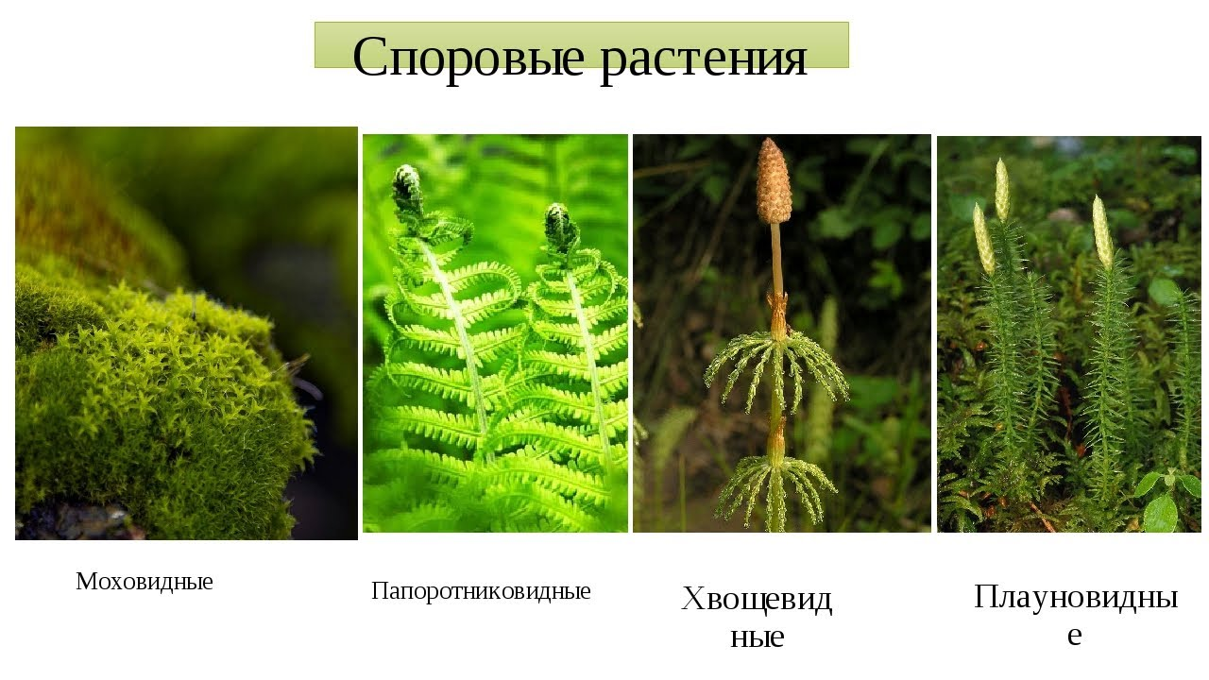

Алматы, 2024

